**Внимание! Велосипед, скутер, мопед.**

**Правила дорожной безопасности для всех!**

**С началом весенне - летнего периода, когда дети большую часть свободного времени находятся на улице, резко обостряется обстановка с «детской» аварийностью.**

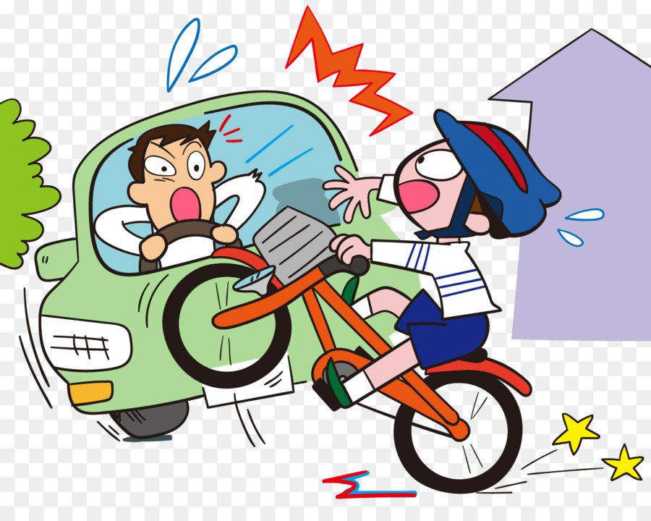

Управляя мопедом, скутером, велосипедом, юные участники дорожного движения часто не задумываются о своей безопасности.

Более того – не всегда помнят об этом и их родители, которые не принимают во внимание возраст детей и наличие навыков управления средством передвижения, а также необходимость использования шлемов и других элементов защитной экипировки.

При этом даже незначительное ДТП здесь может повлечь самые серьезные последствия, вплоть до трагических.

Самые распространенные **нарушения ПДД**, которые совершают дети:

- езда на мопедах, скутерах по проезжей части дороги без мотошлемов;

- управление мотоциклами, не имея права управления;

- езда на мопедах, скутерах, велосипедах по дорогам общего пользования подростками, не достигшими 14-го возраста.

Чтобы избежать беды, необходимо **знать и соблюдать** **правила безопасного поведения при управлении такими средствами передвижения**.

**Помните**, что в соответствии с Правилами дорожного движения мопедом разрешено управлять лицам, достигшим 16-летнего возраста, - тем, кто прошел обучение в автошколе и получил в ГИБДД водительское удостоверение категории «М».

К сожалению, взрослые нередко пренебрегают этими правилами и совершают необдуманную покупку для ребенка, не осознавая печальные последствия от такого подарка.

Кроме того, за управление мопедом, скутером, мотоциклом, автомобилем без соответствующего права, несовершеннолетнему водителю по достижении им 16 лет грозит административная ответственность – штраф в размере от 5 до 15 тысяч рублей, при этом транспортное средство задерживается и помещается на специализированную стоянку.

Если же несовершеннолетний младше 16 лет, то за него отвечают его законные представители - родители или опекуны, которые могут быть привлечены к административной ответственности по ст.5.35 ч.1 КоАП РФ (неисполнение или ненадлежащее исполнение родителями или иными законными представителями несовершеннолетних обязанностей по содержанию, воспитанию, обучению, защите прав и интересов несовершеннолетних) за приобретение и допуск к управлению несовершеннолетними детьми авто-мототранспортом, представляющим опасность для их жизни и здоровья окружающих, а также самих несовершеннолетних по ст.12.7 ч.1 КоАП РФ (управление транспортным средством водителем, не имеющим права управления), ст. 264 ч.1 УК РФ (нарушение правил дорожного движения и эксплуатации транспортных средств, повлекшее причинение тяжкого вреда здоровью человека).

Водители велосипедов, в свою очередь, должны помнить, что согласно ПДД движение велосипедистов в возрасте старше 14 лет может осуществляться по правому краю проезжей части, обочине и тротуару. Если велосипедист движется по проезжей части, то он также обязан соблюдать требования сигналов светофора и знаков приоритета.

Детям в возрасте до 14 лет выезд на дорогу запрещен. Им можно управлять велосипедом, двигаясь только по тротуару либо в пределах пешеходных зон. При пересечении дороги по пешеходному переходу, следует сойти с велосипеда.

Обращаем внимание взрослых участников дорожного движения, что в праздничные дни необходимо особенно пристально контролировать детей, исключить возможность их доступа к ключам от автомобилей и мотоциклов, запретить управление скутерами без соответствующего на то права и навыков вождения.  Важно объяснить ребёнку, к чему может привести подобное опасное поведение.